Департамент культури, туризму та культурної спадщини

Кіровоградська обласна бібліотека для дітей ім. Т. Г. Шевченка

Відділ інформаційно-бібліографічних послуг та краєзнавства

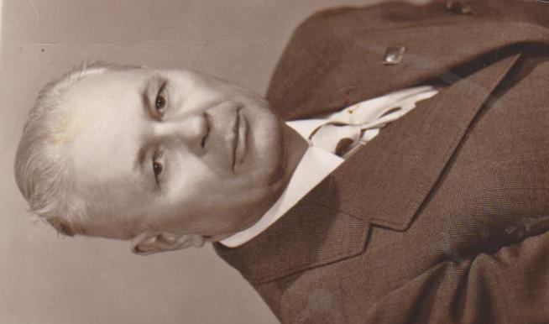

«Я тому найдужчий, я тому багатий,
що єдину землю над усе люблю»
(до 100-річчя від дня народження письменника і критика Миценка Михайла Петровича)
біобібліографічний портрет для користувачів середнього
та старшого шкільного віку та організаторів дитячого читання

Кропивницький
2020

Департамент культури, туризму та культурної спадщини

Кіровоградська обласна бібліотека для дітей ім. Т. Г. Шевченка

Відділ інформаційно-бібліографічних послуг та краєзнавства

«Я тому найдужчий, я тому багатий,
що єдину землю над усе люблю»
(до 100-річчя від дня народження письменника і критика Миценка Михайла Петровича)

біобібліографічний портрет для користувачів середнього
та старшого шкільного віку та організаторів дитячого читання

Кропивницький
2020

УДК 016:929
Я 11
Автор-укладач Г. В. Рубленко
Літературний редактор О. В. Ліпей
Комп’ютерна верстка О. О. Лукіних
Відповідальна за випуск Т. С. Манжула

Я тому найдужчий, я тому багатий, що єдину землю над усе люблю: біобібліогр. портрет (до 100-річчя від дня народження письменника і критика М. П. Миценка) для користувачів середнього та старшого шкільного віку та організаторів дитячого читання / Департамент культури, туризму та культурної спадщини; Кіровоградська обласна бібліотека для дітей ім. Т. Г. Шевченка; уклад. Г. В. Рубленко. – Кропивницький, 2020. – 15 с.

Біобібліографічний портрет «Я тому найдужчий, я тому багатий,що єдину землю над усе люблю» присвячено автору творів для підлітків, педагогу, журналісту і критику Михайлу Петровичу Миценку.
Близько двох десятків прозових книг М. Миценка побачили світ у різних видавництвах України. Він є автором багатьох віршів, нарисів, літературно-критичних, публіцистичних і педагогічних статей, рецензій, перекладів з російської мови на українську. Низку його віршів покладено на музику. Героїзм українців у роки Другої світової війни, проблеми навчання та виховання у школах, формування людської особистості, засудження пристосуванства та бездуховності, вседозволеності, псевдокультури – провідні теми багатьох творів письменника.
Видання адресоване широкому колу читачів.
Електронну версію розміщено на сайті Кіровоградської обласної бібліотеки для дітей ім. Т. Г.Шевченка: http://librarychl.kr.ua/kn_in/mytcenko/mytcenko.php
Життєвий шлях
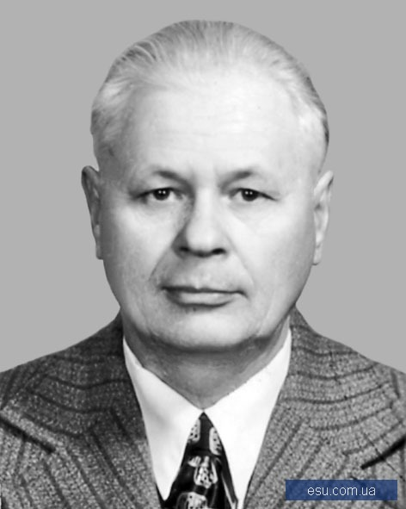
«Я все люблю, що чисте, світле і святе...»
М. Миценко
Михайло Петрович Миценко (Колечкін) – відомий український педагог, письменник, критик, журналіст. Учасник Другої світової війни. Народився майбутній літератор 20 лютого 1920 року у с. Злинка Маловисківського району Кіровоградської області у селянській родині.
«У степах, широченних степах загубилася Злинка.
Слобода чимала, де я вперше повітря вдихнув,
Де руді поїзди пробігали задимливо й грімко
На Одесу, до моря, у синю весну…»
Миценко М. «Злинка»
Освіту здобував у школі с. Злинка, потім у сусідньому Хмельовому.
«Того не забути мені.
Я ходив в Хмельове повз маленьку зелену Запашку,
Де уперше почув солов’їні вкраїнські пісні».
У новелі-спогаді «Голодні очі» письменник згадуватиме з болем свої дитячі роки: «Лютував голод… І ця кара з усіх найстрашніша… Я тоді до очманіння був нашпигований піонерськими гаслами, закликами, піснями, напханий «яскравими прикладами» із книжок про подвиги юних героїв, про Павлика Морозова. Я співав, усі співали про заможне життя, квітучі лани, дострокову хлібоздачу, щасливе дитинство… Тим часом у школі меншало учнів, уже й у нашому класі двоє хлопців і дівчинка померли від виснаження. Жом та козельці снаги не додавали. Руділа й засихала лобода, її люди ціле літо рвали, щоб скапарити якусь бовтанку… Шпаків у селі немає, їх ловлять люди і їдять. Голубів немає. Тепер ловлять горобців і гав…». Герой намагався попри все врятувати однокласницю Жозефіну, бо «бачив її очі – голодні, блискучі і безтямні». Пригощав небаченими ласощами: печеним гарбузом та буряком. Та рукотворний механізм голодомору діяв підступно і безвідмовно.
«Первородна, чиста блискітка моєї весни, я нічого більше не скажу. Як тільки я кинув тремтячою рукою вологу грудочку землі на вузеньку й коротеньку домовину, все обірвалося зникло, тільки залишилася на все життя болюча зарубка на серці…»
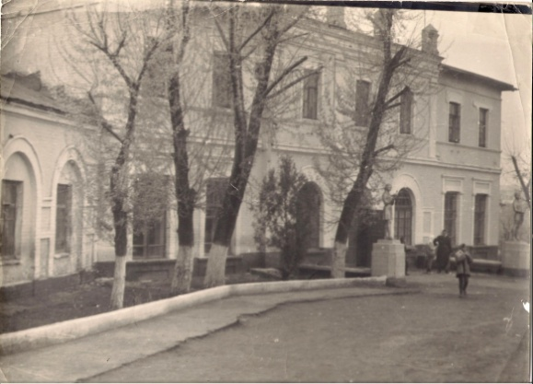
Згодом родина переїхала в Малу Виску, де хлопець закінчив середню школу №3 та визначився з подальшою професією – обрав вчительську стезю.
Роки юнацьких переживань знайдуть своє відображення у творах вже зрілого літератора:
Запахни мені сон-цвітом.
Вербою зашелести.
Піймай гривастого вітра
І в нашу хату впусти.

Зоринкам-степовичатам
Віконечко відчини.
В очах твоїх, у свічаді
Нехай почують вони.

Влови обручкою сяйво,
Що вранці гріє шибки.
До ката гараздів маєм:
Вітрисько, сонце, зірки.
У 1938 році юнак став студентом філологічного факультету Одеського університету імені І. І. Мечникова, але Друга світова війна перервала навчання.
Тривалий час М. Миценко служив у спецформуванні Народного комісаріату шляхів сполучення діючої армії 4-го Українського фронту. Бійці цього спецформування відбудовували зруйновані відступаючими гітлерівцями залізничні мости й переправи на Південному Бузі, Тисі, Віслі, в Карпатах, на території Чехословаччини, Польщі, Угорщини.
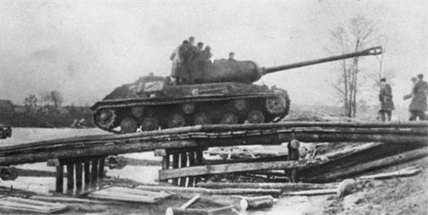
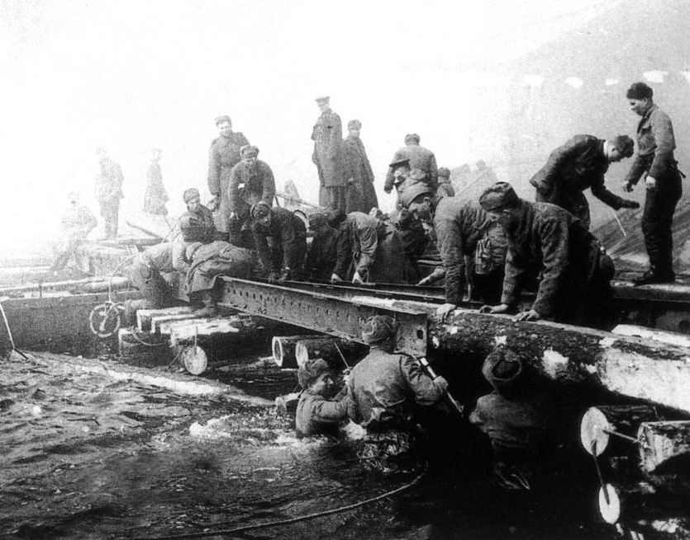
Наприкінці 1945 року Михайло демобілізувався і навесні наступного року закінчив університет.
Його майбутня дружина, Лідія Михайлівна Недзвецька, теж філолог за фахом і уродженка нашого краю.
Вчителював у харківських школах-десятирічках, працював методистом і завідувачем кабінету мови й літератури Харківського обласного інституту вдосконалення кваліфікації вчителів, в органах народної освіти. Був редактором відділу прози журналу «Прапор» (з 1991 – «Березіль») (м. Харків), заступником відповідального секретаря Житомирської обласної письменницької організації. З 1965 року мешкав у Житомирі, працював в редакціях газет. З 1983 року постійно мешкав у Полтаві. Член Спілки письменників України з 1961 року.
Творчий доробок
За майже піввіковий творчий шлях М. П. Миценко видав сімнадцять прозових книг: романів, збірок повістей та оповідань. 22 жовтня 1944 року газета «Література і мистецтво» (сучасна газета «Літературна Україна») опублікувала поетичний дебют М. Миценка – вірш «Лист». У 1954 році М. Миценко побачила світ повість «Медалісти». Вона була відзначена другою республіканською премією за кращу книгу про молодь.
Майже всі наступні твори письменника – оповідання й повісті різнопланово висвітлюють «шкільну тематику»: «Чисті струмки» (1960), «Молоді грози» (1963), «Зорепад» (1964), «Барвінок та рута» (1965). Змальовуючи життя і побут молоді, письменник поетизує чистоту, вірність, щире кохання і водночас гостро засуджує брехню, неробство, ошуканство, душевне убозство і спустошеність. Поетичним образом барвінку і рути, запозиченим з народної творчості, письменник ідеологізує неминучу перемогу здорового, чесного, чистого.
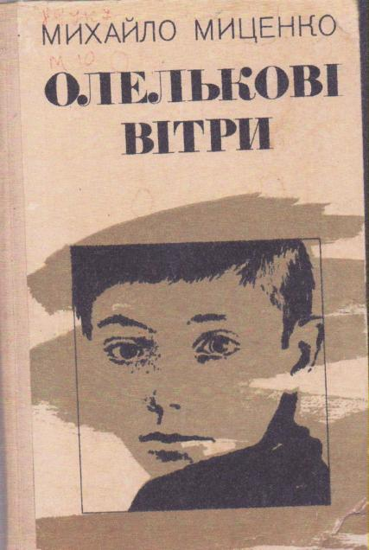
Далі творчий доробок автора доповнили збірки повістей та оповідань «Вітровій» (1966), «Нема зерна неправди»(1967), «Пізнай самого себе» (1969), «Жадання» (1972), «Олелькові вітри» (1974).
У книзі для юнацтва «Олелькові вітри» показано героїзм і самовідданість підлітків на гострих шляхах Другої світової війни, напружені будні сільської школи. Автор порушує чимало животрепетних морально-етичних проблем, його симпатії на боці суспільно активної молоді, яка здатна і на вірну дружбу і на щире кохання.
З оповідок шкільного сторожа Омелька Уласовича постає залюблений у природу рідного краю образ автора «Люблю я польові квіти. Примітні й непоказні: і золотоокий ромен і материнку, і дрібненькі грицики, і васильки, і вогняні маки, і остюкуватий стоколос, і дзвоники, і пахучий чебрець, і звичайнісіньку билину, що землею пахне. Ще за молодих літ поклав собі: хто не байдужий до квітів, той і до людей щирий».
«У нашому роду любили, шанували, цінили дерево, квіт, всяке зело, все те, що око тішить, добро приносить, серце зм’якшує, любов’ю й ніжністю його напуває.
Що там та верба! Як що? Хіба у вас не стискається серце, коли чийсь голос кришталево дзвенить про тії три верби, що схилилися над річкою та й журяться? Не стискається?..
А вірная посестра вербиці – червоная калинонька! Чисто та осяйно в кетяги білого цвіту навесні прибереться, мов та дівчина на виданні, пишається, молодих і старих веселить. Тоді зачервоніє, ніби засоромиться, стоїть гарна, щасна, лагідна. Про вербу та калину ще Тарас писав:
Сонце гріє, вітер віє
З поля на долину;
Над водою гне з вербою
Червону калину...»
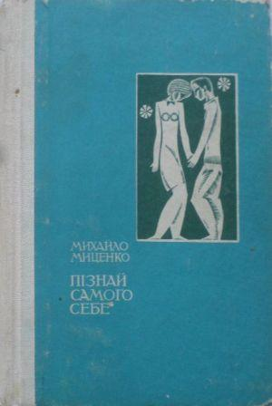
Бентежний пошук справжніх почуттів, перше кохання зворушить читачів повісті «Передрання», оповідань «Дощинки на конваліях», «Шахи, любов, Екзюпері», адже, на переконання одного з героїв та й автора також, сильнішого від слів – «Я кохаю тебе» – нічого не можна сказати. Випробування почуттів на міцність, проблеми молодих сімей не залишилися поза увагою Михайла Миценка. Минає місяць, другий після весілля… Юна дружина починає критично ставитися до чоловічої спроможності матеріально забезпечити родину. Назріває конфлікт… Як розгортаються події далі читач дізнається з повісті «Пізнай самого себе» (1969).
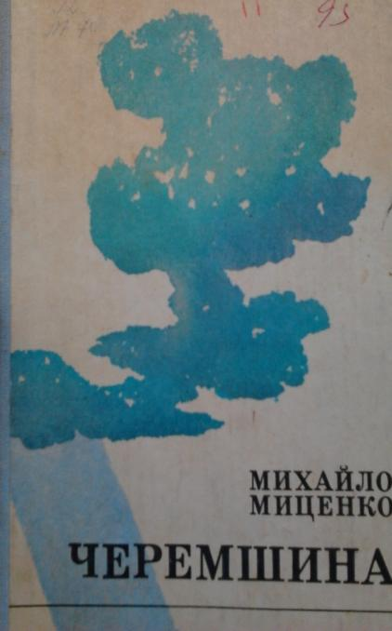
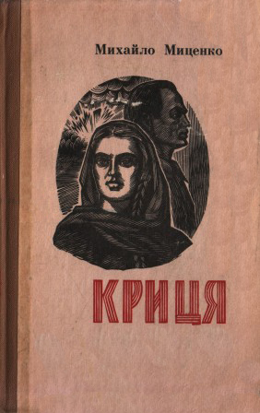
У 1976 році опубліковано новий роман М. Миценка «Криця». Він став помітною віхою на творчому шляху письменника, який уміє добре будувати сюжет, володіє майстерністю пейзажного живопису.
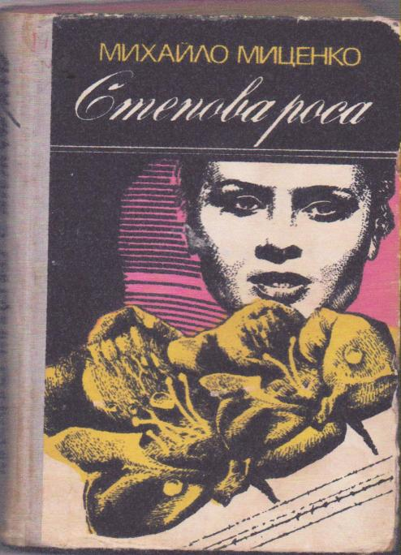
Наступною книгою була «Черемшина» (1978), що стала не тільки ще одним ступенем у творчому зростанні та художньому вдосконаленні автора, а й помітним внеском в українську літературу. Перед читачем постають невтомні ентузіасти, допитливі шукачі, вимогливі до себе й інших.
У 1981 році вийшла з друку нова книга Миценка «Траса», у 1982 – роман «Степова роса». У романі на фронтах Другої світової війни і в ворожому тилу мужньо борються герої роману – Меланія Рейда та її старші та молодші товариші із степового хутора Роменки. Невтомні працелюби, вони самовіддано відбудовують народне господарство у повоєнний час. Людські долі, обпалені громовицями Другої світової війни, втілено в образах Дарини («Пам'ятник у Розстріляній балці»), Нечуйвітра («Пастка»), Юлія Городчука та Ярослави («Нема зерна неправди»). 1984 року побачив світ роман «Лелеки», в якому аналізуються причини втрати молодою людиною духовних, моральних та естетичних орієнтирів у житті, а 1989 – роман «П’ють голуби воду».
Формування й становлення людської особистості, безкомпромісна боротьба правди з кривдою, добра зі злом, засудження безпринципності, душевної спустошеності, бездуховності, міщанської обмеженості й зашкарублості – улюблені й незмінні теми письменника. Чимало оповідань і повістей присвятив письменник напруженим шкільним будням, життю і праці молодих вчителів, різним аспектам навчання й виховання підлітків. Доробок прозаїка спрямований на пошуки джерел краси людських діянь у найвідповідальніші моменти історії, в часи найбільших випробувань, витоків героїзму, любові до рідної землі. Працелюбність – основа чеснот його героїв.
Літературно-критичний спадок М. Миценка становлять огляди творчості та спогади про О. Вишню, Б. Тена, Т. Масенка, І. Муратова та інших культурних діячів, літераторів.
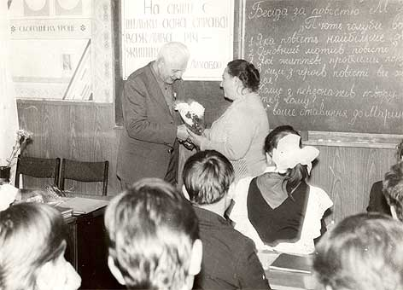
Вірші Михайла Миценка покладено на музику: «Коси», «Акації», «Синя ніч», «Пісня про Житомир», «Сурмач» (композитор Б. Мельничук) та «Вись, моя Височко…» (музика Б. Сипливого). Михайло Миценко ніколи не забував своєї малої батьківщини, часто навідувався до Злинки, Хмельового, Малої Виски, де зустрічався зі своїми однокласниками, друзями, односельцями, учнями, вчителями, опікувався літературною студією.
Життя письменника згасло 8 листопада 2001 року в Полтаві.
Прийдешнім поколінням звучать його натхненні слова: «Любімо книгу! Заміни їй нема».

Дізнатися більше:
Твори автора:
Миценко Михайло Петрович. Барвінок та рута: оповідання та повість / Михайло Миценко. – Київ: Рад. письменник, 1965. – 300 с.: іл.
Миценко Михайло Петрович. Біла хата: повісті / Михайло Миценко. – Х.: Прапор, 1991. – 277 с.
Миценко Михайло Петрович. Вітровій / Михайло Петрович Миценко. – Х.: Прапор, 1966. – 190 с.: іл.
Миценко Михайло Петрович. Голодні очі: новела-спогад // Блакитні вежі: хрестоматія творів письменників Приінгульського краю: у 2 т. – Кіровоград: Мавік, 2011. – Ч.2: Проза. – С. 243-251.
Миценко Михайло Петрович. Жадання: повісті / Михайло Миценко. – К.: Рад. письменник, 1972. – 308 с.
Миценко М. П. Зорепад: маленькі повісті / М. П. Миценко. – Харків: Прапор, 1964. – 167 с.: іл.
Миценко Михайло Петрович. Криця: роман / Михайло Миценко; худ. Д. О. Лукомський. – К.: Рад. письменник, 1976. – 336 с.: іл.
Миценко Михайло Петрович. Лелеки: роман / Михайло Миценко; худ. С. І. Стратілат. – К.: Рад. письменник, 1984. – 311 с.: іл.
Миценко Михайло Петрович. Медалісти: повість / Михайло Миценко. – К.: Молодь, 1976. – 128 с.
Миценко Михайло Петрович. Молоді грози: оповідання / Михайло Миценко. – Харків: Кн. вид-во, 1976. – 142 с.: іл.
Миценко М. П. Нема зерна неправди; Життя і смерть – поряд: повісті / Миценко М. П. – К.: Рад. письменник, 1967. – 291 с.: іл.
Миценко Михайло Петрович. Пізнай самого себе / Михайло Петрович Миценко. – К.: Рад. письменник, 1969. – 312 с.: іл.
Миценко Михайло Петрович. П’ють голуби воду: Повісті / Михайло Миценко. – Х.: Прапор, 1989. – 320 с.
Миценко Михайло Петрович. Степова роса: Роман / Михайло Миценко. – К.: Дніпро, 1982. – 383 с.: іл.
Миценко Михайло Петрович. Траса: Повісті, оповідання / Михайло Миценко. – К.: Рад. письменник, 1981. – 255 с.
Миценко Михайло Петрович. Черемшина: повісті / Михайло Миценко. – К.: Рад. письменник, 1978. – 356 с.
Миценко М. П. Чисті струмки: оповідання / М. П. Миценко. – Х.: Кн. вид-во, 1960. – 119 с.
Публікації автора:
Миценко М. Вірш (про Злинку) / М. Миценко // Кіровоградська правда. – 1990. – 6 грудня.
Миценко М. Вірші / М. Миценко // Маловисківські вісті. – 1993. – 13 січня.
Миценко М. Вітровій: повість / М. Миценко // Дніпро. – 1965. – №4. – С. 9-51.
Миценко М. Герой повинен запалювати: продовжуємо розмову про сучасну прозу / Михайло Миценко // Літературна Україна. – 1974. – 6 серпня. – С. 2, 3.
Миценко М. Голубине м’ясо: новела / М. Миценко // Кіровоградська правда. – 1962. – 30 вересня.
Миценко М. Гординя: оповідання / М. Миценко // Україна. – 1968. – № 23. – С. 8-9.
Миценко М. Дівчина на стежці: оповідання / М. Миценко // Молодий комунар. – 1970. – 1 грудня. – С. 3: фото.
Миценко М. Коли золотяться зорі / М. Миценко // Молодий комунар. – 1962. – 30 вересня.
Миценко М. Мости нашої пам’яті. Есе: [Про О. Вишню, Б. Тена, Т. Масенка, І. Муратова] / М. Миценко // Київ. – 1997. – № 1-2. – С. 153-156.
Миценко М. Намалюю Волинь...: (до 100-річчя з дня народження Лесі Українки) / М. Миценко // Кіровоградська правда. – 1970. – 11 грудня.
Миценко М. Обіймаю людину: вірш / М. Миценко // Маловисківські вісті. – 1993. – 21 серпня.
Миценко М. Подорож у батькову юність / М. Миценко // Літературна Україна. – 1968. – 2 серпня.
Миценко М. Постріли в себе: оповідання / М. Миценко // Молодий комунар. – 1970. – 1 грудня. – С. 3: фото.
Миценко М. Тарас Шевченко: вірш / М. Миценко // Маловисківські вісті. – 1993. – 10 березня.
Література про життя і творчість автора
Книги:
Куценко Л. В. Літературний словник Кіровоградщини / Л. В. Куценко. – Кіровоград, 1995. – С. 67-68.
Українська літературна енциклопедія: В 5 т. / Редкол.: І. О. Дзеверін (відповід. ред.) та ін. – К.: Голов. ред. УРЕ ім. М. П. Бажана, 1995. – Т. 3: К-Н. – 496 с: іл.
Письменники Радянської України. 1917-1987. Біобібліографічний довідник. – К.: Радянський письменник, 1988. – С. 410.
Писатели Украины в Великой Отечественной. Биобиблиографический справочник. – К.: Радянський письменник, 1985. – С. 304.
Публікації:
Бічуя Н. Об’єкт під назвою людина / Н. Бічуя // Жовтень. – 1967. – № 7. – С. 152-153.
Босько Володимир Миколайович. Історичний календар Кіровоградщини на 2010 рік: Люди. Події. Факти: історико-краєзнавче видання: довідник / Володимир Миколайович Босько. – Кіровоград, 2009. – С. 48.
Голованова Ольга Володимирівна. Маловисківщина відзначає 95-річний ювілей письменника Михайла Миценка / Ольга Володимирівна Голованова // Маловисківські вісті. – 2015. – 18 лютого. – С. 3: іл.
Гринько Д. Світ добрих людей / Д. Гринько // Вітчизна. – 1965. – № 12. – С. 196-198.
Дяченко О. Про тих, хто входить у життя / О. Дяченко // Прапор. – 1966. – № 6. – С. 73-75.
Збанацький Ю. Вступ до великої теми / Ю. Збанацький // Літературна газета. – 1955. – 12 травня.
Канівець В. Михайлові Миценку – 70 / В. Канівець // «Літературна Україна». – 1990. – 15 березня.
Коваленко К. Чого навчає ця книга? / К. Коваленко // Радянська освіта. – 1970. – 25 листопада.
Красний Г. Слово про автора: Про письменника-земляка М. П. Миценка / Г. Красний // Маловисківські вісті. – 1992. – 16 вересня. – С. 3: фото.
Левочко В. Про найдорожче / В. Левочко // Кіровоградська правда. – 1982. – 5 вересня.
Миценко Михайло Петрович: до 60-річчя з дня народження: реком. бібліогр. список літератури / Житомирське обл. управління культури, Житомирська обл. наук. б-ка ім. Жовтневої революції. – Житомир, 1981. – 16 с.
Моторний О. На гальмах / О. Моторний // Літературна Україна. – 1965. – 6 серпня.
Моторний О. Нема зерна неправди / О. Моторний // Кіровоградська правда. – 1967. – 12 грудня.
Наточій Н. Бути борцем / Н. Наточій // Друг читача. – 1967. – 17 жовтня.
Пінчук С. З дистанції часу / С. Пінчук // Літературна Україна. – 1967. – 28 листопада.
Ржевська З. М. «…Я все люблю, що чисте, світле і святе...»: життя і творчість житомирянина Михайла Миценка / З. М. Ржевська // Культурний простір Житомирщини-Волині ХІХ-ХХ століть: матеріали Всеукр. наук.-краєзн. конф. (24 квіт. 2012 р., м. Житомир): у 2 т. – Житомир: М. Косенко, 2012. – Т. 1. – С. 328-342.
Смолич Ю. Проза молодих / Ю. Смолич. – «Вітчизна». – 1956. – № 1-2.
У цей день – 20 лютого // Новини Кіровоградщини. – 2014. – 13 лютого. – С. 6.
Ходосов К. В стінах рідної школи / К. Ходосов // Дніпро. – 1955. – № 4. – С. 118-120.
Ресурси Інтернет:
Михайло Миценко [Електронний ресурс] / DOCME: [веб-сайт]. – Електрон. дані. – Режим доступу: https://www.docme.ru/doc/244838/mihajlo-micenko. – Назва з екрана. – (Дата звернення 16.01.2020). – Мова укр.
Миценко Михайло Петрович [Електронний ресурс] / Енциклопедія сучасної України: [веб-сайт]. – Електрон. дані. – Режим доступу: http://esu.com.ua/search_articles.php?id=65037. – Назва з екрана. – (Дата звернення 16.01.2020). – Мова укр.
Миценко Михайло Петрович [Електронний ресурс] / ОУНБ ім. Д. І. Чижевського: [веб-сайт]. – Електрон. дані. – Режим доступу: http://wiki.library.kr.ua/index.php/Миценко_Михайло_Петрович. – Назва з екрана. – (Дата звернення 16.01.2020). – Мова укр.
Письменники-земляки – дітям [Електронний ресурс] / Літературно-меморіальний музей І. К. Карпенка-Карого): [веб-сайт]. – Електрон. дані. – Режим доступу: http://www.karpenkokarymuseum.kr.ua/kar04_u.html. – Назва з екрана. – (Дата звернення 16.01.2020). – Мова укр.
Українська Літературна Енциклопедія [Електронний ресурс]: електронна версія видання: т. 1-3 / Інститут літератури ім. Т. Г. Шевченка; Редкол.: І. О. Дзеверін (відповід. ред.) та ін. – Київ: Голов. ред. УРЕ ім. М. П. Бажана, 1988, 1990, 1995. – Режим доступу: http://litopys.org.ua/ulencycl/ule.htm.

«Я тому найдужчий, я тому багатий,
що єдину землю над усе люблю»
(до 100-річчя від дня народження письменника і критика Миценка Михайла Петровича)

Біобібліографічний портрет для користувачів середнього
та старшого шкільного віку та організаторів дитячого читання

Відповідальна за випуск Т. С. Манжула
Автор-укладач Г. В. Рубленко
Літературний редактор О. В. Ліпей
Комп’ютерна верстка О. О. Лукіних
Видавець та виготовлювач
Кіровоградська обласна бібліотека для дітей ім. Т. Г. Шевченка
вул. Шевченка, 5 , м. Кропивницький, 25006
тел/факс:(0522)32-15-26,
35-12-63
http://librarychl.kr.ua/
E – mail: 02219398@mail.gov.ua

Тираж 5 прим.

